1引言 2
1.1编写目的 2
1.2背景 2
1.3定义 2
1.4参考资料 2
2用途 2
2.1功能 2
2.2性能 3
2.2.1精度 3
2.2.2时间特性 3
2.2.3灵活性 3
2.3安全保密 3
3运行环境 3
3.1硬设备 3
3.2支持软件 3
3.3数据结构 4
4使用过程 4
4.1安装与初始化 4
4.2输入 4
4.2.1输入数据的现实背景 4
4.2.2输入格式 4
4.2.3输入举例 5
4.3输出对每项输出作出说明 5
4.3.1输出数据的现实背景 5
4.3.2输出格式 5
4.3.3输出举例 5
4.4文卷查询 6
4.5出错处理和恢复 6
4.6终端操作 6

用户手册（GB8567——88）

1引言

1.1编写目的
该手册为学生信息存储管理系统使用说明文档，讲述主要操作及注意事项。

1.2背景
学生信息存储管理系统

1.3定义
该管理系统可处理的学生信息包括：
- 姓名：有最大长度限制（全英文128，全中文64）
- 学号：有最大长度限制（128
- 性别：M 代表男性， F代表女性，U代表未知，O代表其他
- 生日：格式为MMDD，如0101，1231
- C语言成绩

可选存储方式有：
- FIT_EQUAL: 按学生信息实际占用大小分配相应空间
- FIT_ENOUGH: 找到最小的能容纳学生信息的空间进行分配
- FIT_FIRST: 找到第一个能容纳学生信息的空间进行分配
- FIT_EQUAL_FIRST: 优先查找相等的空间，没有则找第一个能容纳的
- FIT_EQUAL_ENOUGH: 优先查找相等的空间，没有则找刚好能容纳的

1.4参考资料
无

2用途

2.1功能
- 添加学生信息：要求提供完整的学生信息，且满足输入合法性（见定义）
- 查询学生信息：支持学生信息以及编号的多字段模糊查询，罗列所有可能相关的学生信息。
- 删除学生信息：删除指定具体编号的学生信息（非学号）
- 修改学生信息：修改指定具体编号的学生信息，新信息也要满足合法性
- 显示学生信息： 罗列所有已存储的学生信息。
- 文件使用情况统计：显示存储文件的各地址空间占用情况
- 分配方式： 可选，设置学生信息存储方式。（见定义）
- 碎片整理：整合存储文件中的空闲空间，提升存储空间使用率。
- 信息占比： 统计各学生信息占用大小，以及对总体空间的占比
- 平均分： 显示C语言的平均成绩。

2.2性能

2.2.1精度
姓名： 全英文最大长度为128， 全中文长度为64.
学号： 最大长度128.

2.2.2时间特性
无

2.2.3灵活性
无

2.3安全保密
无

3运行环境

3.1硬设备
无

3.2支持软件
控制台下运行

3.3数据结构
无

4使用过程

4.1 软件形态
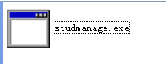
- 本管理系统仅通过一个exe文件进行分发。
- 本系统只能通过控制台进行操作。
- 软件运行后产生多个文件，请误删除。
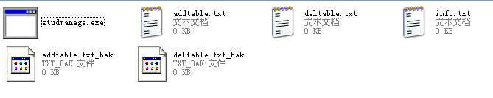

4.2 运行程序
双击exe文件，即可运行。
同时可以看到生成多个文件。

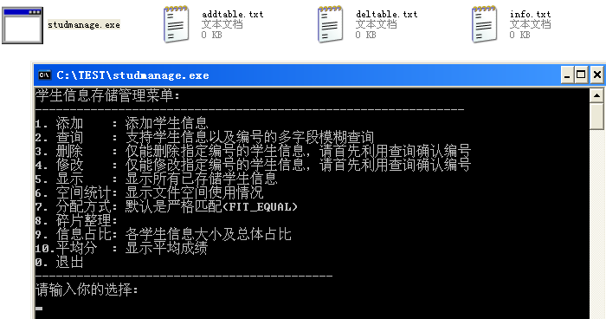

4.3 退出程序
请勿强制关闭程序！！
在控制台下输入0，即可退出程序。
同时会看到备份文件的生成。
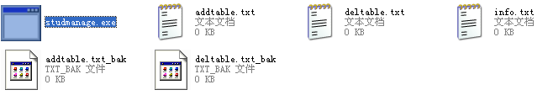

4.3 添加学生信息
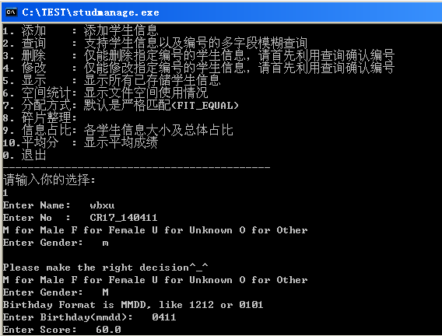

在控制台下：
- 输入1
- 输入具体的学生信息
其中性别需要输入可供选择的内容。
生日要符合MMDD格式，如1212或者0101

完整输入后，可看到如下情况
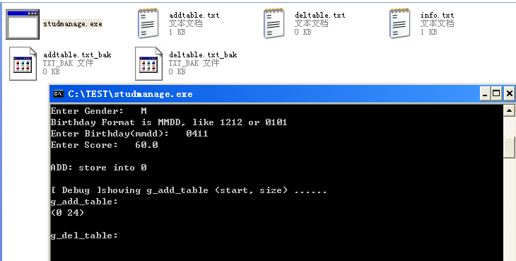

- info.txt 为学生信息存储文件。 发生变化
- 提示存储到的位置
- 有关调试信息的输出。

4.4 显示学生信息
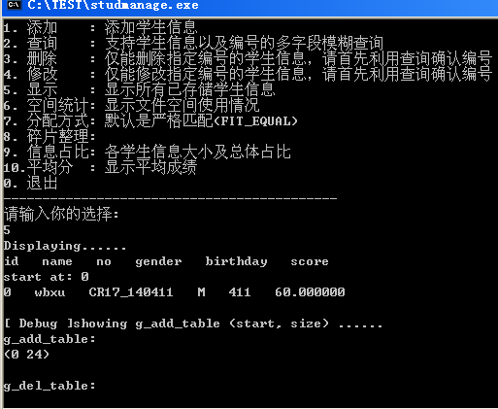

在控制台下输入5， 即可看到所有已存储学生的信息。

4.5 查询学生信息
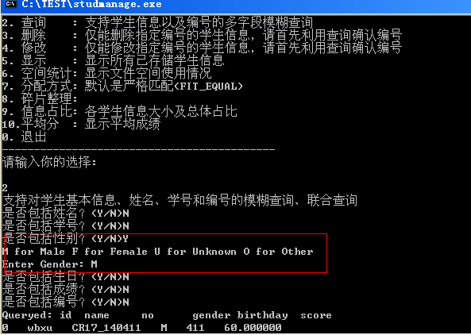

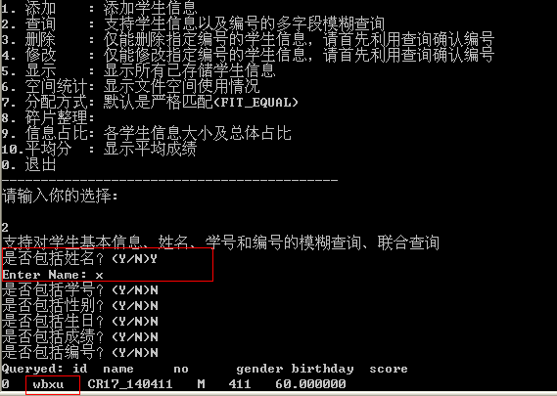

支持多字段的联合查询。
对于相应字段，首先需要输入Y或者N来进行包括或者排除。

4.6 修改指定编号的学生信息
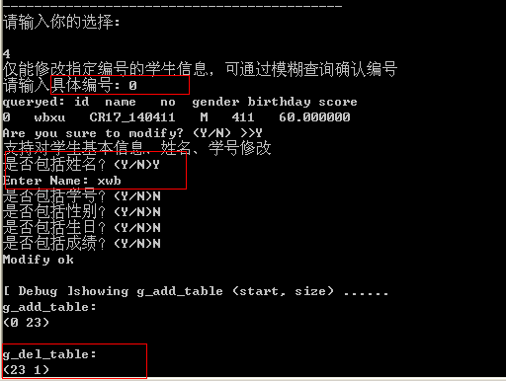

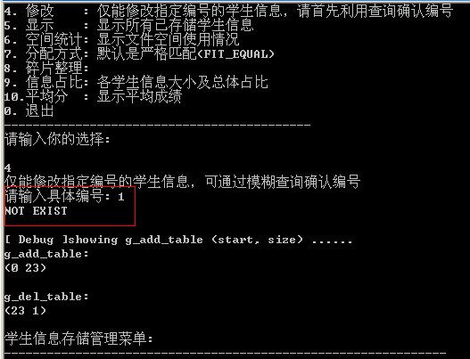

4.7 删除指定编号的学生信息
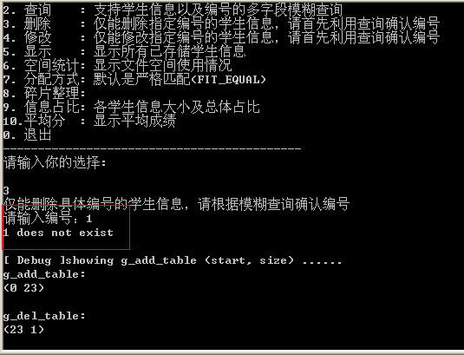

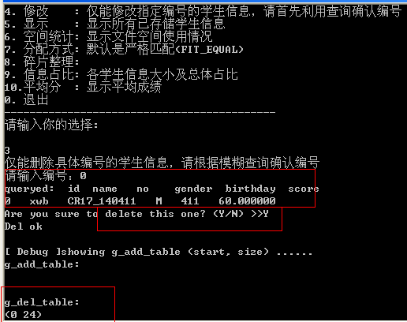

4.8 各学生信息占用空间大小及对总体占比
比如，在如下情况下：
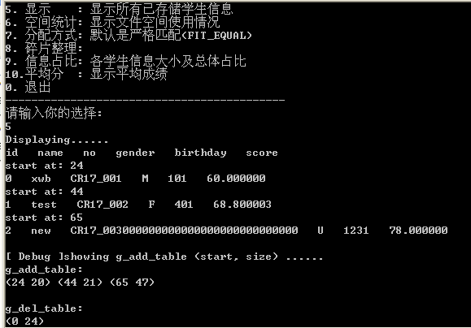

统计情况如下
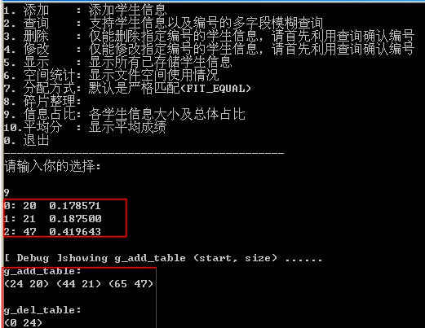

4.9碎片整理
比如，如下情况
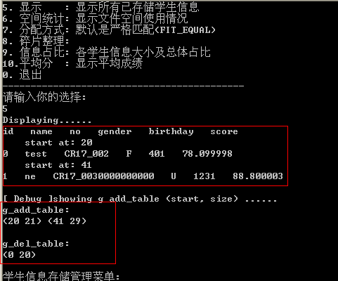

碎片整理后：
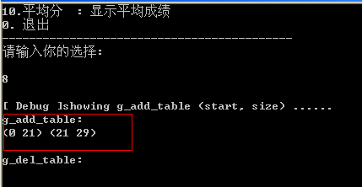

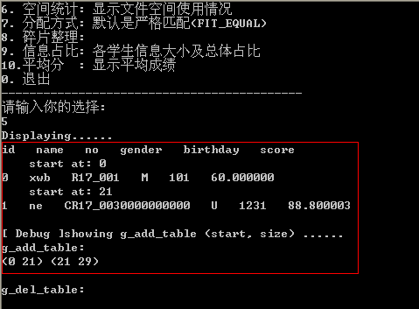

4.10 空间使用统计
比如，
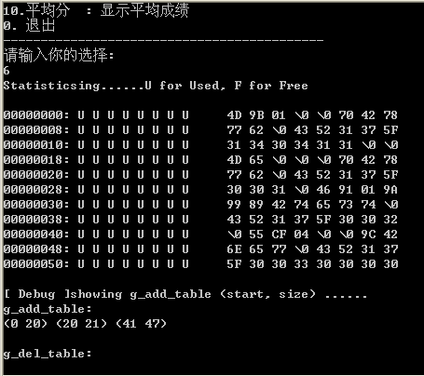

再如
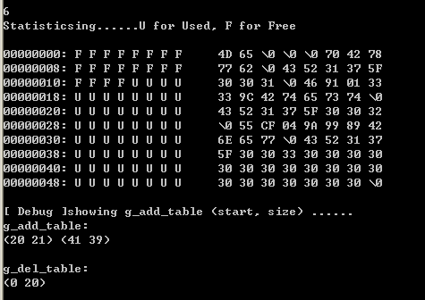

4.11 获取平均成绩
